EXPLICATION CODE RECEPTEUR

Dans cette première partie,

Tout d’abord nous ajoutons une nouvelle bibliothèque « Virtual Wire », celle-ci va nous permettre de permet d'envoyer et de recevoir des messages de moins de 77 octets.

Ensuite nous définissons le pin que nous utilisons pour le transmetteur.

Le void setup va permettre de définir toutes les commandes qui vont nous aider à initialiser le ici receveur, donc le port, le pin, la transmission en bauds, et le start qui permet de lui demander de commencer à recevoir.

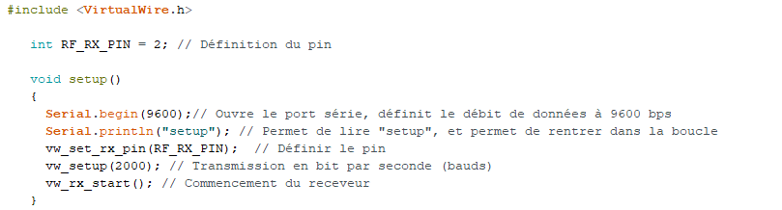

Dans cette deuxième partie nous aborderons au reçu du message,

Nous utilisons la commande « VW_MAX_MESSAGE_LEN » à deux reprises ce qui nous permet de mettre les deux variables mess et message en nombre maximum d’octet lors pour qu’aucun message bloque lors de l’envoie.

Ensuite nous utilisons un « if » pour ne pas bloquer ni les entrées ni les sorties. La ligne qui suit est une création de la variable « i » (entier).

Pour finir, il suffit de lire les commentaires, donc nous recevons le message et on le contrôle, le commentaire permet de dire que nous le recevons en hexadécimale mais nous l’avons modifié maintenant nous le recevons en lettre. Donc nous écrivons un message devant le message que nous recevons « ACAR : ». Et ensuite tous ce joue dans le « Serial.write » car cette ligne nous a permis de modifié l’hexadécimal en lettre. 